
Localizado a tan solo 15 minutos del Aeropuerto Internacional Juan Santamaría y a 12 minutos del centro de la ciudad capital (San José), CORTEZA AMARILLA ART LODGE & SPA ha sido construido en una propiedad de 4500 metros cuadrados, y con un tipo de arquitectura única que mezcla el Arte Noveau, Deco, Barroco y cierto matiz de influencia oriental, por lo que provee un ambiente tropical, rodeado de majestuosos árboles de la zona que imperan a lo largo de los años y toda la deslumbrante magia de exóticos jardines. | 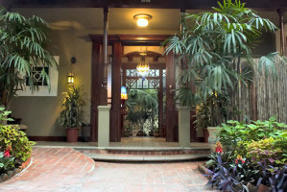
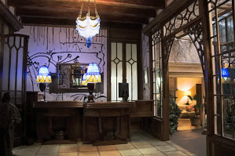 | Este lugar definitivamente tiene el ambiente de una mansión con detalles exquisitos y una atención impecable para los huéspedes.  La autenticidad del lodge, perteneciente a la Familia Salgado, las cómodas y distintivas habitaciones y el amigable y cálido servicio.
Ellos tienes 5 Junior Suites con camas tamaño, 2 con cama tamaño Queen y 3 con dos cama tamaño Queen.  Todas las habitaciones son únicas en diseño, brindando una atmósfera que combina naturaleza y pequeños detalles, haciendo de este lugar incomparable en San José. | 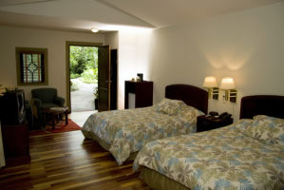
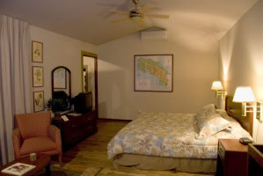 | Además hay 2 master suites, 1 con una cama tamaño King y la otra con dos camas tamaño Queen.  Ambas tienen jardines internos, haciendo que usted sienta la naturaleza en su máxima expresión; eso es Costa Rica.
La fina cocina gourmet del Essentia Restaurant, mezcla y crea diferentes sabores de las principales cucharas del mundo para ofrecer originales y exquisitos platos. Esencialmente, lo que usted merece...un ambiente increíble y una experiencia gastronomica única. | 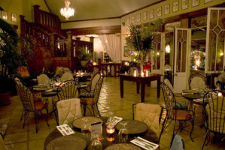
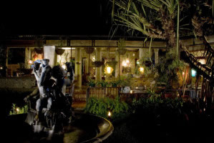 | El punto perfecto para empezar un viaje a Costa Rica es definitivamente San José.  Con 2 excitantes noches en San José podrá continuar conociendo todas las opciones que este paraíso ofrece, lo introduciremos a la verdadera magia de Costa Rica.
Corteza Amarilla Art Lodge & Spa se convierte en el destino perfecto que combina el estilo de la ciudad y el de una hacienda.  El Lodge es un refugio perfecto de paz y tranquilidad.  También se le ofrece servicio de internet y computadora para uso personal gratuito en su Centro de Negocios. | 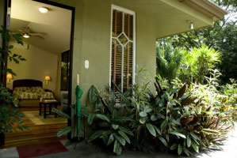

Tarifas 2009 - 2010
Junior Suites
Sencilla | Doble
US $145.00 + impuestos | US $145.00 + impuestos
Persona adicional $19.00

Master Suites
Sencilla | Doble
US $175.00 + impuestos | US $175.00 + impuestos
Persona adicional US $19.00
NOTAS:
- Las tarifas no incluyen impuestos locales (13%).
- Las tarifas incluyen desayuno y llamadas locales.
- Las tarifas son por noche en USA$ dólares.
- Tarifas válidas hasta Diciembre 01, 2010.

